План-конспект проведения занятий по БЖД .

Тема 2.2 Военная служба- особый вид федеральной государственной службы.
Тип занятия: комбинированный.
Цели: рассмотреть правовые основы военной службы и статус военнослужащего, расширить кругозор обучаемых, воспитывать чувство патриотизма и уважения к своей армии.
Ход урока:
1. Организационная часть:
- проверка наличия обучаемых и готовность их к проведению занятия;
- проверка домашнего задания по тестовым карточкам;
- объявление темы и цели урока.
2. Основная часть:
Военная служба как особый вид федеральной государственной службы
Одна из наиболее важных разновидностей человеческой деятельности — воинская деятельность. Цели ее изложены в Федеральном законе «Об обороне». К ним отнесены отражение агрессии, направленной против нашей страны, вооруженная защита целостности и неприкосновенности территории Российской Федерации и выполнение задач в соответствии с международными договорами. Воинская деятельность признана приоритетной перед другими формами деятельности, так как она имеет особенности, о которых мы уже говорили в главе 1 этого раздела. Современная воинская деятельность многообразна. Условно ее можно подразделить на три основных вида: боевую, учебно-боевую и повседневную деятельность.
Боевая деятельность — это основной вид воинской деятельности. Она осуществляется в ходе боевых действий. Под ними принято понимать организованные действия по достижению определенных целей в бою. Основные виды боевых действий — наступление и оборона. В современных условиях боевые действия отличаются высокой маневренностью, решительностью, скоротечностью, резкими изменениями обстановки и широким применением различных видов оружия и боевой техники.
Учебно-боевая деятельность (ее осуществляют в целях обеспечения успешной боевой деятельности) состоит из системы мероприятий по обучению и воспитанию военнослужащих и подготовке подразделений и частей для совместных боевых действий. В ее процессе с военнослужащими проводят занятия и тренировки по различным предметам обучения, боевые стрельбы, а также учения — наиболее эффективную форму полевой, морской и воздушной выучки личного состава.
Повседневная деятельность охватывает практически все остальные стороны жизни военноелужащих. В каждой воинской части ее осуществляют в соответствии с требованиями общевоинских уставов Вооруженных Сил Российской Федерации. Они регламентируют эту деятельность в целях поддержания в подразделениях и частях внутреннего порядка и дисциплины, обеспечивающих высокую боевую готовность, учебу военнослужащих, организованное выполнение других задач и сохранение здоровья личного состава. Выполнение своих обязанностей в повседневной деятельности помогает воинам выдерживать тяжелые испытания в боевой обстановке.
Воинская деятельность предъявляет к военнослужащим высокие требования по уровню профессиональной подготовки, образования, состояния здоровья, физической подготовки и психологической устойчивости. В каждом виде Вооруженных Сил и роде войск эта деятельность имеет свои особенности, которыми определяются профессионально важные качества военнослужащих (табл. 8).
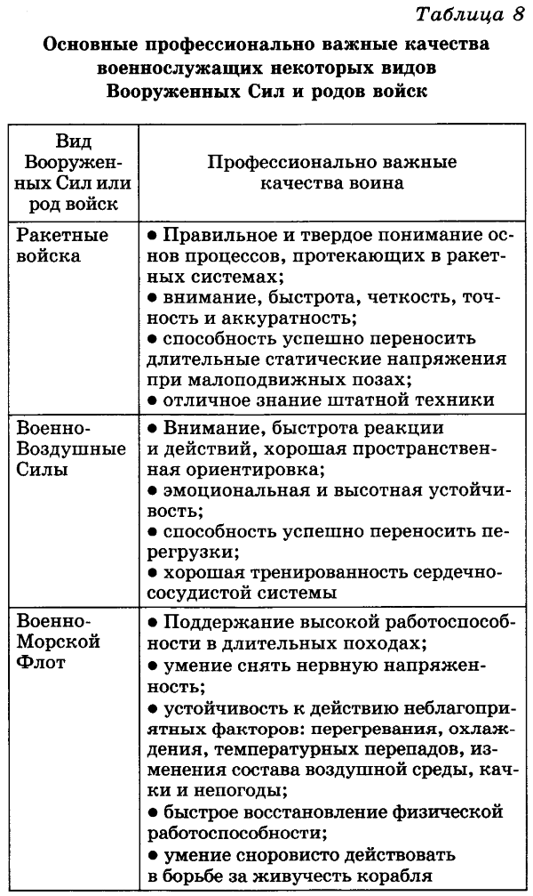
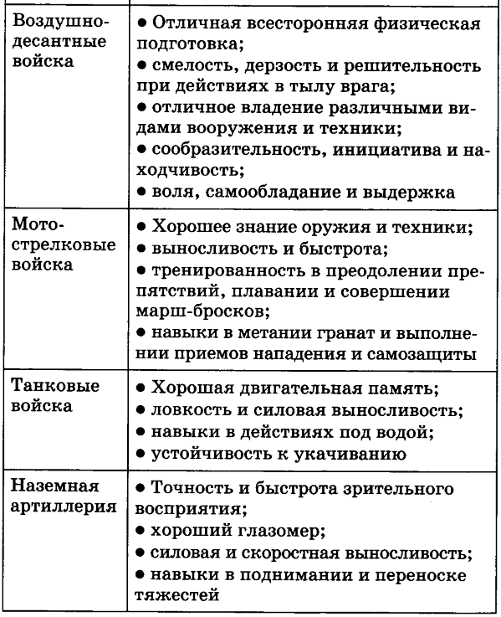
Главные общие требования, предъявляемые воинской деятельностью к каждому военнослужащему, — высокий уровень боевого мастерства, дисциплинированности и психологической подготовки.
Боевое мастерство предполагает такую профессиональную подготовленность воина, которая обеспечит наиболее эффективное применение оружия и техники, а также использование условий боевой обстановки для достижения превосходства над противником.
Дисциплинированность воина заключается в его уважительном отношении к законам государства и нравственным нормам общества, правилам общежития и воинскому долгу. Высшее выражение дисциплинированности — готовность к самопожертвованию в бою.
Психологическая подготовка представляет собой комплекс мер по выработке у воинов высокой боевой активности и формированию у них таких черт характера, как мужество, смелость, храбрость и самоотверженность.
Большое значение для успешной воинской деятельности имеют психические и морально-этические качества призывников. Эти качества образуют структуру личности гражданина и присущи всем людям. Основные из этих свойств — направленность личности, характер, способности и темперамент.
Направленность личности проявляется в идейных убеждениях, нравственных принципах и мировоззренческих взглядах на те или иные проблемы. Это свойство характеризует человека в отношении того, к чему он стремится и что ценит. Основное требование к направленности личности воина — соответствие его нравственного развития, жизненных целей, личных решений, убеждений и устремлений интересам нашего общества и задачам повышения боеготовности и боеспособности Вооруженных Сил.
Под характером понимают совокупность черт, составляющих индивидуальный склад личности человека, проявляющийся в особенностях его поведения и отношения к окружающей действительности. Основные черты характера, требующиеся для успешной военной деятельности, представлены на схеме 31.
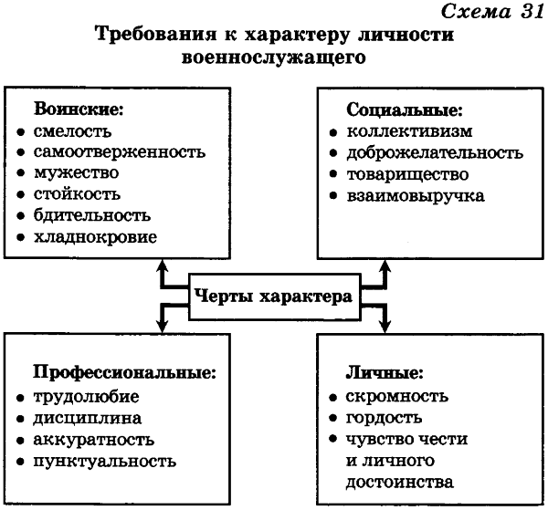
Следующее свойство личности — способности, позволяющие быстро овладеть той или иной специальностью. Развитие соответствующих способностей в военном деле позволяет призванному в ряды Вооруженных Сил в короткий срок приобрести нужные для службы знания, умения и навыки. Способности определяют по таким показателям, как уровень развития мышления, памяти, наблюдательности и воображения, чувствительность органов зрения, слуха и осязания, приспособленность к производству точных движений и т. д.
Темперамент тесно связан с характером человека и его способностями. Он отражает особенности протекания психических процессов и состояний. Основные компоненты темперамента: общая активность, двигательные проявления и эмоциональность. Различают четыре типа темперамента: сангвинический, холерический, флегматический и меланхолический. Каждый из них проявляется по-разному, но любой может найти применение в каком-либо соответствующем ему виде воинской деятельности. В своем темпераменте человеку трудно что-либо изменить, однако можно сделать более содержательными его положительные стороны и несколько сгладить отрицательные.
Воинская деятельность имеет ярко выраженный коллективный характер. Элементами коллектива являются люди, занимающие различное положение и выполняющие определенные обязанности. Поэтому важное место в психологии воинского коллектива занимают межличностные отношения, которые отражают позицию воина к каждому из своих товарищей. Эти отношения связывают всех военнослужащих коллектива и имеют большое значение для их психологической совместимости. Совместимость членов коллектива формируется на основе воспитания у воинов чувства симпатии, доверия и уважения к товарищам, готовности к совместным с ними действиям. Важная роль в воспитании членов коллектива в духе товарищества, доверия, взаимовыручки и взаимопомощи принадлежит командиру. Согласно уставу, он обязан воспитывать подчиненных, заботиться о сплочении коллектива и укреплении дружбы между воинами.
В заключение отметим, что воинская деятельность — это сложное во многих отношениях явление. Она общественно необходима и востребована и занимает в любом государстве важнейшее место.

Контрольные вопросы
1. На какие виды можно условно подразделить воинскую деятельность?
2. Что понимают под боевой деятельностью?
3. С какой целью осуществляют учебно-боевую деятельность?
4. Какими документами регламентирована повседневная деятельность военнослужащих?
5. Что называют боевым мастерством?
6. В чем заключается дисциплинированность воина?

Преподаватель ОБЖ Е.В.Джабраилов

Тема № 3: Воинская дисциплина, ее сущность и значение.
Учебные вопросы:
Определение воинской дисциплины.
Взаимоотношения между военнослужащими.
Обязанности командиров по поддержанию воинской дисциплины.

ГЛАВА I. Общие положения
1. Воинская дисциплина есть строгое и точное соблюдение всеми военнослужащими порядка и правил, установленных законами, воинскими уставами и приказами командиров (начальников).
2. Воинская дисциплина основывается на осознании каждым военнослужащим воинского долга и личной ответственности за защиту своего Отечества, на его беззаветной преданности своему народу.
Основным методом воспитания у военнослужащих высокой дисциплинированности является убеждение. Однако убеждение не исключает применения мер принуждения к тем, кто недобросовестно относится к выполнению своего воинского долга.
3. Воинская дисциплина обязывает каждого военнослужащего:
- быть верным Военной присяге, строго соблюдать Конституцию и законы Российской Федерации;
- выполнять, свой воинский долг умело и мужественно, добросовестно изучать военное дело, беречь военное и государственное имущество;
- стойко переносить трудности военной службы, не щадить своей жизни для выполнения воинского долга;
- быть бдительным, строго хранить военную и государственную тайну;
- поддерживать определенные воинскими уставами правила взаимоотношений между военнослужащими, крепить войсковое товарищество;
- оказывать уважение командирам (начальникам) и друг другу, соблюдать правила воинского приветствия и воинской вежливости;
- с достоинством вести себя в общественных местах, не допускать самому и удерживать других от недостойных поступков, содействовать защите чести и достоинства граждан.
4. Высокая воинская дисциплина достигается:
- воспитанием у военнослужащих высоких морально-психологических и боевых качеств и сознательного повиновения командирам(начальникам);
- личной ответственностью каждого военнослужащего за выполнение своих обязанностей и требований воинских уставов;
- поддержанием в воинской части (подразделении) внутреннего порядка, строгим соблюдением распорядка дня всеми военнослужащими;
- четкой организацией боевой подготовки и полным охватом ею личного состава;
- повседневной требовательностью командиров (начальников) к подчиненным и контролем за их исполнительностью, уважением личного достоинства военнослужащих и постоянной заботой о них, умелым сочетанием и правильным применением мер убеждения, принуждения и общественного воздействия коллектива;
- созданием в воинской части (подразделении) необходимых материально-бытовых условий.
5. За состояние дисциплины в воинской части (подразделении) отвечают ее командир и заместитель командира по воспитательной работе, которые должны постоянно поддерживать высокую воинскую дисциплину, требовать от подчиненных ее соблюдения, поощрять достойных, строго, но справедливо взыскивать с нерадивых.
6. В целях поддержания высокой воинской дисциплины в воинской части (подразделении) командир обязан:
- изучать личные качества подчиненных, поддерживать определенные воинскими уставами правила взаимоотношений между ними, сплачивать воинский коллектив, укреплять дружбу между военнослужащими различных национальностей;
- знать состояние воинской дисциплины и морально-психологическое состояние личного состава, добиваться единого понимания подчиненными командирами (начальниками) требований, задач и способов укрепления воинской дисциплины, руководить их деятельностью по укреплению воинской дисциплины и повышению морально-психологического состояния личного состава, обучать практике применения поощрений и наложения дисциплинарных взысканий;
- немедленно устранять выявленные нарушения правил несения службы и решительно пресекать всякие действия, которые могут причинить вред боеспособности воинской части (подразделения);
- организовывать правовую пропаганду и проводить работу по предупреждению преступлений, происшествий и проступков;
- воспитывать подчиненных в духе неуклонного выполнения требований воинской дисциплины и высокой исполнительности, развивать и поддерживать у них чувство собственного достоинства, сознание воинской чести и воинского долга, создавать в воинской части (подразделении) нетерпимое отношение к нарушениям воинской дисциплины, особенно уставных правил взаимоотношений между военнослужащими, фактам социальной несправедливости, широко используя при этом гласность;
- систематически анализировать состояние воинской дисциплины и морально-психологическое состояние подчиненных ему военнослужащих, своевременно и объективно докладывать о них вышестоящему командиру (начальнику), а о преступлениях и происшествиях - немедленно.
Уважение личности, национального достоинства, забота о социальной и правовой защищенности военнослужащих - важнейшая обязанность командира (начальника). Командир (начальник), допустивший сокрытие нарушений воинской дисциплины, преступлений и происшествий, привлекается к ответственности.
7. Командир (начальник) должен быть близок к подчиненным, их нужды и запросы, добиваться их удовлетворения, не допускать грубости и унижения личного достоинства подчиненных, постоянно служить им образцом строгого соблюдения законов, воинских уставов и приказов, быть примером нравственной чистоты, честности, скромности и справедливости.
Каждый военнослужащий должен быть уверен в охране его прав и законных интересов, чувствовать заботу командира (начальника) о неприкосновенности его личности, об уважении его чести и достоинства.
8. Деятельность командира (начальника) по поддержанию воинской дисциплины оценивается не по количеству правонарушений в воинской части (подразделении), а по точному соблюдению им законов воинских уставов, полному использованию своей дисциплинарной власти и выполнению своих обязанностей в целях наведения порядка и своевременного предупреждения нарушений воинской дисциплины. Ни один нарушитель воинской дисциплины не должен уйти от ответственности, но и ни один невиновный не должен быть наказан.
Командир (начальник), не обеспечивший необходимых условий соблюдения уставного порядка и требований воинской дисциплины не принявший мер для их восстановления, несет за это ответственность.
За преступления, происшествия и проступки подчиненных, не являющиеся прямым следствием деятельности командира (начальника) или непринятия им мер по их предупреждению, он ответственности не несет.
Каждый военнослужащий обязан содействовать командиру (начальнику) в восстановлении порядка и дисциплины. За уклонение от содействия командиру (начальнику) военнослужащий несет ответственность.
9. Право командира (начальника) отдавать приказ и обязанность подчиненного беспрекословно повиноваться являются основными принципами единоначалия.
В случае открытого неповиновения или сопротивления подчиненного командир (начальник) обязан для восстановления порядка и дисциплины принять все установленные законами и воинскими уставами меры принуждения, вплоть до ареста виновного и привлечения его к уголовной ответственности. При этом оружие может применено только в боевой обстановке, а в условиях мирного времени - в исключительных случаях, не терпящих отлагательства, в соответствии с требованиями Устава внутренней службы Вооруженных Сил Российской Федерации.
10. Применять поощрения и налагать дисциплинарные взыскания могут только прямые начальники и начальники, указанные в разделе «Наложение дисциплинарных взысканий в особых случаях» (глава 3).
Дисциплинарная власть, предоставленная младшим начальникам, всегда принадлежит и старшим начальникам.
11. Командиры (начальники), должности которых в настоящем Уставе (приложение 1) не упомянуты, в отношении подчиненных им военнослужащих пользуются дисциплинарной властью в соответствии с воинским званием, предусмотренным по занимаемой должности:
а) младший сержант, сержант, старшина 2 статьи и старшина 1 статьи - властью командира отделения;
б) старший сержант и главный старшина - властью заместителя командира взвода;
в) старшина и главный корабельный старшина, прапорщик и мичман, старший прапорщик и старший мичман - властью старшины роты (команды);
г) младший лейтенант, лейтенант и старший лейтенант - властью командира взвода (группы);
д) капитан и капитан-лейтенант - властью командира роты (корабля 4 ранга);
е) майор, подполковник, капитан 3 ранга и капитан 2 ранга - властью командира батальона (корабля 3 ранга);
ж) полковник и капитан 1 ранга - властью командира полка (корабля 1 ранга);
з) генерал-майор и контр-адмирал - властью командира дивизии;
и) генерал-лейтенант и вице-адмирал - властью командира корпуса (эскадры);
к) генерал-полковник и адмирал - властью командующего армией (флотилией);
л) генерал армии, адмирал флота и Маршал Российской Федерации - властью командующего войсками округа, фронта, группой войск, флотом.
При временном исполнении обязанностей по службе командиры (начальники) пользуются дисциплинарной властью по должности, объявленной в приказе.
12. Заместители командиров подразделений, воинских частей и соединений, старшие помощники командиров кораблей в отношении подчиненных им лиц пользуются дисциплинарной властью на одну ступень ниже прав, предоставленных их непосредственным начальникам. На кораблях, где имеются старший помощник и помощник командира корабля, последний пользуется дисциплинарной властью на одну ступень ниже прав, предоставленных старшему помощнику.
13. Офицеры от заместителя командира полка и ниже при нахождении с подразделениями или командами в командировке в качестве их начальников, а также при выполнении определенной в приказе командира воинской части самостоятельной задачи вне места дислокации своей части пользуются дисциплинарной властью на одну ступень выше прав по занимаемой должности.
Военнослужащие, назначенные начальниками команд, в указанных ранее случаях пользуются дисциплинарной властью: солдаты, матросы, сержанты и старшины - властью старшины роты (команды); имеющие воинское звание старшина, главный корабельный старшина, прапорщик и мичман - властью командира взвода (группы); прапорщики и мичманы, занимающие должности командиров взводов (групп), - властью командира роты.
14. Офицеры - командиры подразделений слушателей и курсантов - в военных образовательных учреждениях профессионального образования пользуются дисциплинарной властью в отношении подчиненных им лиц на одну ступень выше прав по занимаемой должности.
15. Министр обороны Российской Федерации в отношении военнослужащих Вооруженных Сил Российской Федерации пользуется дисциплинарной властью в полном объеме настоящего Устава.
16. Заместители министра обороны Российской Федерации, главнокомандующие видами Вооруженных Сил пользуются дисциплинарной властью на одну ступень ниже прав, предоставленных министру обороны.
Лица гражданского персонала Вооруженных Сил Российской Федерации в отношении военнослужащих пользуются дисциплинарной властью в соответствии с занимаемой штатной должностью.

